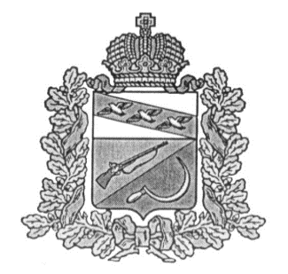

**СОБРАНИЕ ДЕПУТАТОВ**

**КРУТОВСКОГО СЕЛЬСОВЕТА**

ЩИГРОВСКОГО РАЙОНА КУРСКОЙ ОБЛАСТИ

**Р Е Ш Е Н И Е**

От «31 » марта 2023г. № 30-58-7

О досрочном сложении полномочий депутата

Собрания депутатов Крутовского сельсовета

Щигровского района

# В соответствии с пунктом 2 части 10 статьи 40 Федерального закона от 06.10.2003 года № 131-ФЗ «Об общих принципах организации местного самоуправления в Российской Федерации» ст. 24 п .4 пп. 2 Устава Муниципального образования «Крутовский сельсовет» Щигровского района Курской области и на основании заявления Пискловой Екатерины Николаевны, депутата Собрания депутатов Крутовского сельсовета Щигровского района, Собрание депутатов Крутовского сельсовета Щигровского района Курской области

# РЕШИЛО:

1 . Досрочно прекратить полномочия депутата депутата Собрания депутатов Крутовского сельсовета Щигровского района Пискловой Екатерины Николаевны в связи с отставкой по собственному желанию с 31 марта 2023 года.

2. Настоящие решение вступает в силу после его обнародования.

Председатель Собрания депутатов Е.В.Михайлова

Крутовского сельсовета

Глава Крутовского сельсовета Н.Ю.Каменева